DANS CE CADRE | Académie : |  |  | Session :
 | Examen : |  |  | Série :
 | Spécialité / Option : |  | Repère de l’épreuve :
 | Epreuve / Sous-épreuve :
 | NOM : Prénoms :
 | Né(e) le : | N° du candidat
 |  | (le numéro est celui qui figure sur la convocation ou liste d’appel)
NE RIEN ECRIRE

LA TONDEUSE JOHN DEERE A COUPE HELICOIDALE
MODELE 3215

E2 - Analyse préparatoire à une
intervention

- Unité U 2 –

DOSSIER SUJET-REPONSE

Feuille DS 1/8
Feuille DS 2/8 | /25
Feuille DS 3/8 | /30
Feuille DS 4/8 | /35
Feuille DS 5/8 | /40
Feuille DS 6/8 | /10
Feuille DS 7/8 | /30
Feuille DS 8/8 | /30
Total | / 200
Note | /20

- DOSSIER SUJET : Identifié DS, numéroté DS 1/8 à DS 8/8

- Le Dossier Sujet est à rendre dans son intégralité en fin d’épreuve

L’usage de tout modèle de calculatrice, avec ou sans mode examen, est autorisé.

1906-MM C AP 2 | Baccalauréat Professionnel |  | Session 2019 |  | U 2
MAINTENANCE DES MATÉRIELS  Option C : Matériels d’espaces verts. |  |  |  |  | DS  1 / 8
E2- Analyse préparatoire à une intervention |  | Durée : 3 h |  | Coef. : 3

Analyse préparatoire à une intervention

Mise en situation: Un client se présente à l’entreprise DEBOFFE. Il se plaint d’une mauvaise qualité de tonte avec sa machine. Le problème vient des rouleaux de coupe avant. Leurs vitesses de rotation ne semblent pas identiques.

Après diagnostic, il s’avère nécessaire de remplacer la transmission côté droit.

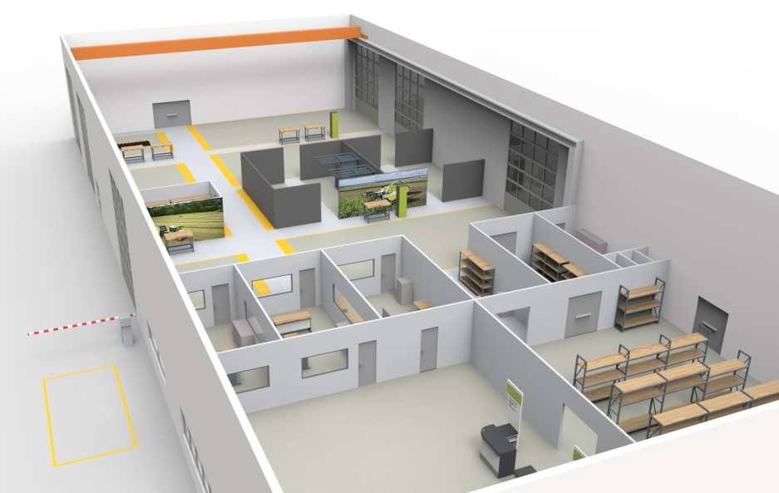

Problématique: Organiser l’intervention pour la remise en conformité de la machine en fonction du dysfonctionnement et en rapport avec le symptôme décrit par le client.
Deux techniciens sont disponibles en cette période de l’année : Pierre et Régis.

Pour la réception et le transfert du matériel vers vos ateliers, l’entreprise « Au fil du paysage » demande la prise en charge sur son site localisé à 21 kilomètres des établissements DEBOFFE situé à Vendeuvre.

Q-1: Quelle est la précaution à prendre pour le déplacement d’une machine comme la tondeuse 3215b de chez John Deere moteur thermique non tournant ?
……………………………………………………………………………………………………………………………………………………………………………………………………………………………………………………………………………………………………………………………………………………………………………………………………………………

Q-2: Indiquer la marche à suivre ainsi que toutes les précautions à prendre lors du transfert de la machine vers les ateliers de réparation.
Justifier les réponses.
……………………………………………………………………………………………………………………………………………………………………………………………………………………………………………………………………………………………………………………………………………………………………………………………………………………

Q-3: Quel technicien peut aller chercher la tondeuse 3215b à l’entreprise « Au fil du paysage » ?
Prénom : ………………………………….
Justifier la réponse.
…………………………………………………………………………………………………………………………………………………………………………………………………………

Q-4: A l’aide du planning hebdomadaire de la page suivante, préciser le créneau horaire durant lequel il pourra intervenir. (Nous sommes au début de la semaine)
……………………………………………………………………………………………………
Positionner l’intervention du technicien sur le planning hebdomadaire.

Q-5: Afin d’obtenir un devis compétitif par rapport à la concurrence indiquer quel ensemble de véhicules, le technicien va décider d’utiliser ?
……………………………………………………………………………………………………
Justifier la réponse.
………………………………………………………………………………………………………………………………………………………………………………………………………………………………………………………………………………………………………………

La machine est arrivée dans les ateliers de réparations.
L’entreprise dispose de deux techniciens Pierre et Régis qui peuvent intervenir tous deux sur la machine en fonction de leur charge de travail.

Q-6: Compléter l’ordre de réparation suivant :

Rendez vous intervention extérieure

Q-7: Compléter sur le planning suivant les créneaux des opérations de :
1 | Transfert matériel | 8 | Recherche et commande de pièces
2 | Réception | 9 | Dépose pièces
3 | Essai | 10 | Repose pièces
4 | Nettoyage | 11 | Contrôle des pressions
5 | Recherche et commande de pièces | 12 | Essai
6 | Montage kit hydraulique | 13 | Nettoyage
7 | Diagnostic (info pression) | 14 | Transfert matériel

Formation
Stihl

Q-8: Indiquer par une flèche numérotée le passage chronologique de la machine dans les différentes zones de l’atelier et énumérer les différentes étapes comme indiqué dans l’exemple ci-dessous.

1

2

Etape 1 : Réception machine zone 1 Etape 2 : Essai machine zone 4
Etape 3 : ……………………………….. Etape 4 : ………………………………..
Etape 5 : ……………………………….. Etape 6 : ………………………………..
Etape 7 : ……………………………….. Etape 8 : ………………………………..
Etape 9 :………………………………... Etape 10 :……………………………….
Etape 11: Machine terminée zone 6
Cette partie a pour but d’identifier les composants assurant les différentes fonctions du système.

Q-9: Afin de comprendre le fonctionnement de la tondeuse,
Compléter les échanges entre les blocs suivants avec les termes suivants :
- Pompe triplex
- Moteur hydraulique
- Bloc de rodage
- Rouleau de coupe
- Levier de tonte et voyant d’enclenchement des cylindres

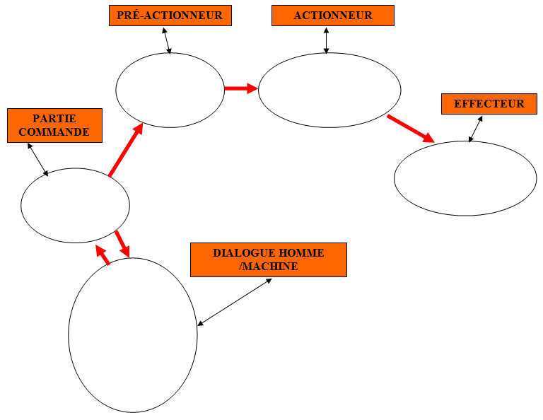

L'opérateur se plaint d'une qualité de coupe inacceptable avec les rouleaux avant, le travail des rouleaux arrière étant satisfaisant.
Le système de coupe n'est pas en cause, le rodage et les réglages sont corrects.
C'est le seul dysfonctionnement constaté sur la machine.

Q-10: Indiquer toutes les hypothèses de panne.
……………………………………………………………………………………………………
……………………………………………………………………………………………………
……………………………………………………………………………………………………
……………………………………………………………………………………………………

Q-11: Quel élément indispensable doit être monté sur la tondeuse pour effectuer un diagnostic précis.

……………………………………………………………………………………………………

Q-12: Remplir le bon de commande suivant afin de commander le kit complet pour le contrôle :

Organisation d’une intervention
Q-13: Etablir la gamme opératoire de contrôle de la pression maximum
du circuit de commande des moteurs des rouleaux de coupe avant.
Vous disposez de :
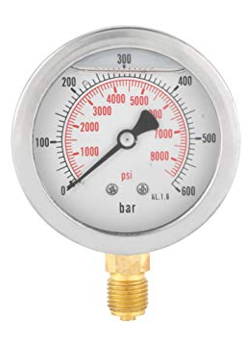
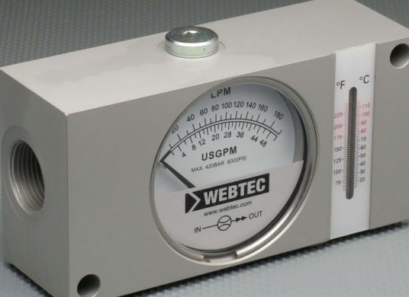
- un manomètre de 0 - 25 bar
- un manomètre de 0 - 400 bar
- un débitmètre de 0 à 30 l/min

-
-
-
-
-
-
-
-
-

Préparer la machine pour l’essai.

-
-
-
-
-
-
-
-
-

Commander la rotation des rouleaux.

-
-
-
-

Suite à votre intervention pour le diagnostic, les valeurs relevées sont les suivantes :

Q-14: Pour la pression maxi de la pompe, le technicien a relevé une pression de
201 bars.
Vous en concluez que les pressions sont correctes. Vous décidez d’effectuer un contrôle de débit, où peut-on placer des débitmètres afin de déterminer le moteur défaillant ?

Note : le débit de la pompe des unités de coupe doit être de 24.2 litres /min sous une pression de 17237 KPA.

Q-15: Le ressort de la commande manuelle backlapping valve est cassé.
Enoncer la conséquence sur le fonctionnement de la machine.

……………………………………………………………………………………………………

……………………………………………………………………………………………………
Q-16: Pour le débit de drainage des moteurs des éléments hydrauliques avant, le technicien a relevé un débit de 6 litres /min sur le moteur avant droit et 3.4 litres/min sur les deux autres.
Donner la raison d’un débit trop important sur le moteur droit :

……………………………………………………………………………………………………

……………………………………………………………………………………………………

……………………………………………………………………………………………………

Suite à votre intervention et vos contrôles, vous devez effectuer le remplacement de certaines pièces. (Seuls les joints du moteur hydraulique sont à changer).

Q-17 : Compléter la commande de pièces suivante :

Etant donné que Pierre a effectué la repose des pièces défectueuses sur la tondeuse 3215B le jeudi après-midi (Régis étant absent), il lui remplit une fiche d’intervention pour le travail du vendredi matin.

Q-18 : Terminer de compléter la fiche d’intervention suivante :

Après avoir remplacé les pièces défectueuses, vous devez procéder à des essais.

Q-19: Quelles sont les précautions à prendre sur la zone 4 pour les essais machines :

……………………………………………………………………………………………………

……………………………………………………………………………………………………

……………………………………………………………………………………………………

……………………………………………………………………………………………………

Q-20: Préciser la nature des risques hydrauliques encourus si le conducteur
maintient la machine en fonctionnement alors qu’un problème de fuite est présent.

……………………………………………………………………………………………………

……………………………………………………………………………………………………

……………………………………………………………………………………………………

Les essais de la tondeuse John Deere 3215B réalisés sont concluants.

Votre patron vous confie différentes tâches, ramener la tondeuse john deere au golf de Géraudot afin que le client « au fil du paysage » puisse préparer celui-ci pour le championnat, déposer la facture à l’entreprise « au fil du paysage », réceptionner une machine broyeuse de végétaux à Lusigny sur Barse et déposer des chaines de tronçonneuses dans une entreprise de bûcheronnage à Piney.

Q-21: Localiser sur la carte les différents points : Entreprise de bucheronnage, Golf de Géraudot (drapeau rouge sur la carte), Broyeuse de végétaux, Entreprise Deboffe, Entreprise « au fil du paysage ».

Etablir l’itinéraire pour le trajet (compléter le tableau sous la carte) en sachant que vous devait effectuer un minimum de kilomètres.

D/A | Lieu | Centre d’intérêt
Départ | Vendeuvre | Entreprise Deboffe
Arrivée
Départ
Arrivée
Départ
Arrivée
Départ
Arrivée
Départ
Arrivée

